2023

2023

**Roper Corporation**

**Rutina de movilidad**

**2021**

La salud de las articulaciones sirve para fomentar la función óptima de los músculos y los nervios. Por este motivo, le recomendamos con énfasis que realice los siguientes ejercicios de movilidad para **prevenir** el dolor y la incomodidad.

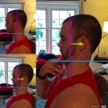

**Estiramiento de la parte inferior del cuello (retracción):** en una buena postura, sentado o parado, lleve la cabeza hacia atrás lo más que pueda sin despegarse de la línea inferior (generando una papada). Vuelva a la posición neutra. Repita lo anterior e intente ir cada vez más atrás en cada repetición. Este es un movimiento, no un estiramiento, así que vaya lo más atrás que pueda pero mantenga la posición solo entre 1 y 2 segundos como máximo.

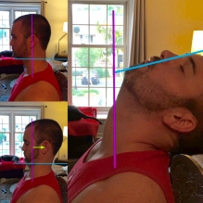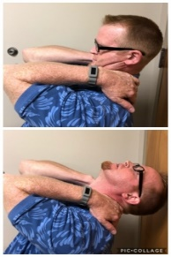

**Estiramiento de la parte inferior del cuello (extensión):** coloque los dedos en la base del cuello sobre los músculos del trapecio y proporcione apoyo al llevar la cabeza hacia atrás para que se retraiga (ver arriba), luego levante la cabeza sobre las manos para mirar el techo hasta que sienta el estiramiento.

.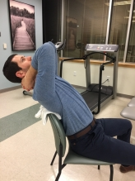

**Extensión lumbar:** de pie, con los pies separados a la altura de los hombros y las manos en la parte inferior de la espalda. Inclínese lentamente hacia atrás tanto como sea posible sin forzar el movimiento. Este es un movimiento, no un estiramiento, así que vaya lo más atrás que pueda pero mantenga la posición solo entre 1 y 2 segundos como máximo. A medida que repita esto, se sentirá más cómodo y menos rígido. Si le resulta demasiado incómodo hacerlo de pie, puede hacerlo boca abajo; el ejemplo se encuentra más adelante en este paquete.

**Extensión torácica:** junte las manos detrás del cuello y lleve los codos para adentro. Mueva los codos hacia arriba y extienda la columna hacia atrás como si se deslizara por el techo. Este es un movimiento, no un estiramiento, así que vaya lo más atrás que pueda pero mantenga la posición solo entre 1 y 2 segundos como máximo. ***Esto se hace mejor sobre una silla u otro punto de apoyo. Utilice el área del omóplato como punto de apoyo e inclínese para estirarse por completo.

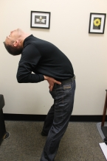

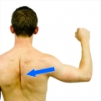

**Estiramiento de extensión de hombro:** lleve los brazos hacia atrás, detrás de la cintura, lo más que pueda. Mantenga los codos rectos. También puede juntar las manos detrás de la espalda y empujar hacia abajo y hacia atrás (primera imagen). Asegúrese de apretar los omóplatos hacia abajo y mantenerlos juntos mientras levanta el pecho.

**Apretón del omóplato:** PRIMERO, lleve el pecho y la cabeza hacia arriba como si una cuerda lo estuviera tirando hacia el techo. Luego, con los codos doblados, apriete los omóplatos hacia ABAJO y manténgalos juntos. Mantenga la posición entre 1 y 2 segundos y repita lo anterior.

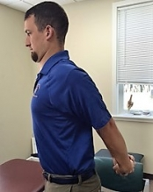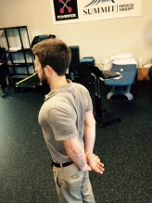

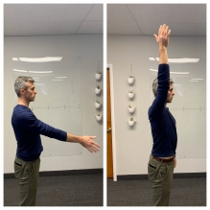

**Alcance por encima de la cabeza:** comience con una postura erguida, lleve los brazos por encima de la cabeza dentro de un rango cómodo. Bájelos y repita lo anterior. Comience en el rango medio y avance hasta el rango final. Realice esto con los pulgares hacia arriba.

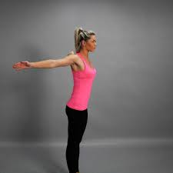

**Brazos extendidos:** lleve los brazos hacia los lados, abriendo el pecho. Puede levantar el pecho y llevar los dedos más hacia atrás para lograr un mayor estiramiento.

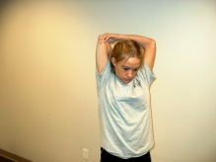

**Estiramiento de la espalda por encima de la cabeza:** alcance el brazo detrás de la espalda para rascarse el omóplato (del mismo lado, no del opuesto). Estírese lo más que pueda y se sienta cómodo. Regrese a la posición principal y realice entre 5 y 6 repeticiones. Puede elegir sostenerlo para estirar los hombros y los tríceps.

***Solicite asistencia en caso de tener alguna consulta o sienta incomodidad al realizar los ejercicios.***

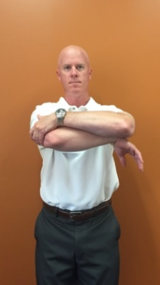

**Aducción horizontal:** estire el brazo al otro lado del cuerpo. Sujetando el codo, tire suavemente del brazo que va a estirar al otro lado del cuerpo hasta que sienta un tirón cómodo detrás del hombro. Si siente molestias en la parte delantera del hombro, baje ligeramente los brazos y repita.

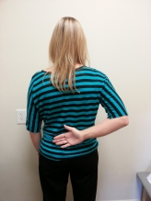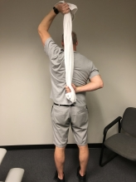

**Rotación interna del hombro:** estando de pie, lleve la mano a la mitad de la parte inferior de la espalda, luego levántela lo más alto que pueda por la columna y luego bájela. Este es un movimiento, no un estiramiento, por lo que se lo insta a repetir el movimiento y no a mantener la posición. Quédese solo entre 1 y 2 segundos como máximo. También puede usar una toalla, un cinturón o una correa para ayudarse en este estiramiento.

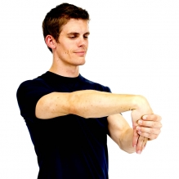

**Extensión de muñeca/estiramiento de antebrazo:** comience con el codo doblado, gire el pulgar hacia afuera, extienda los dedos hacia el piso y realice algunas repeticiones, luego estire el codo y repita lo anterior. Puede hacer que el estiramiento sea más avanzado al girar los dedos o la mano y agregar sobrepresión.

**Flexión de muñeca/estiramiento de antebrazo:** comience con el codo doblado a su lado, extienda los dedos hacia el piso y realice algunas repeticiones, luego estire el codo y repita lo anterior. Puede hacer que el estiramiento sea más avanzado al agregar sobrepresión y girar los dedos o la mano hacia un lado.

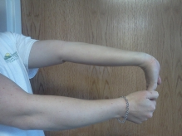

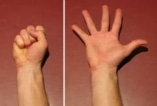

**Manos bien abiertas:** separe bien los dedos hasta sentir un estiramiento suave. Realice lo anterior periódicamente a lo largo del día durante las micropausas.

Consideraciones/recomendaciones generales:

* Estos movimientos se realizan mejor si los repite y no si mantiene la postura. Recomendamos que haga entre 3 y 5 repeticiones de cada movimiento como parte de su precalentamiento matutino.
* Rango medio vs. rango final vs. sobrepresión
  + Es mejor mover las articulaciones hasta el final del rango de movimiento. Suelte, luego repita el movimiento. Si esto le resulta incómodo, comience con movimientos de rango medio. La sobrepresión es cuando empuja la articulación para estirarla; es opcional si siente que lo necesita.
* Realice micropausas frecuentes y estratégicas.
  + Interrumpa las posiciones con direcciones opuestas para evitar que se acumule fatiga o estrés. Esto puede ser notablemente efectivo.
  + Por ejemplo: si se inclina mucho hacia adelante o mira hacia abajo, tómese uno o dos segundos para levantar el pecho/extender la parte superior de la columna. Aunque sea solo una “micropausa”.

**Si no lo usa, lo pierde. Controle su movimiento con frecuencia.**

**Movilidad adicional/alternativa para el cuello, la parte superior de la espalda y los hombros**

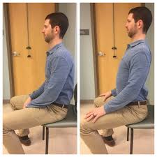

**Rotación cervical/torácica:** sentado, muévase lentamente en un rango de movimiento completo y sin dolor. Trate de sentir el estiramiento en la parte media y superior de la espalda alrededor de los omóplatos. Retroceda suavemente a la posición inicial, repita el movimiento. Este es un movimiento, no un estiramiento, así que vaya lo más atrás que pueda pero mantenga la posición solo entre 1 y 2 segundos.

**Encorvamiento/sobrecorrección:** en el borde de la silla, siéntese encorvado, luego corrija en exceso y siéntese lo más erguido posible. Mantenga la posición durante 5 segundos y luego regrese a la posición inicial. En la última repetición, durante la posición completamente erguida, relájese entre un 10 y un 20% para que sea más cómodo de mantener; esta es la postura ideal para sentarse.

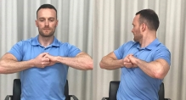

**Flexión lateral del cuello:** siéntese recto en una silla. Manteniendo los hombros hacia abajo y los ojos adelante, incline la cabeza hacia un hombro. Retroceda suavemente a la posición inicial, repita el movimiento. Este es un movimiento, no un estiramiento, así que vaya lo más atrás que pueda pero mantenga la posición solo entre 1 y 2 segundos. **Para tratar el dolor en un lado del cuello, intente moverse HACIA/EN la zona del dolor primero en lugar de estirarse.



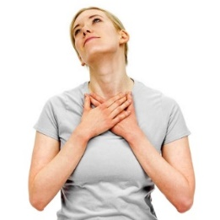

**Estiramiento de los flexores del cuello:** coloque las manos sobre el esternón o la clavícula. Incline la cabeza hacia arriba y lejos del lado que desea estirar. Mantenga la posición entre 5 y 10 segundos y descanse.

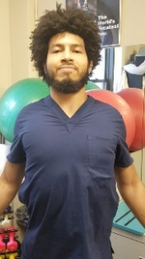

**Giros de hombro:** encoja los hombros hacia arriba, luego gírelos lentamente hacia atrás, tirando de los omóplatos hacia las caderas. Puede hacer círculos hacia atrás y luego hacia adelante.

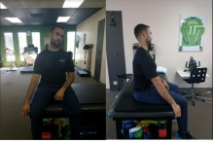

**Tracción del hombro**

Sentado, tome la esquina o el costado de una silla o banco. Inclínese lentamente hacia afuera de ese lado hasta que sienta un estiramiento suave en la articulación del hombro. Se recomiendan repeticiones en lugar de mantener la posición por un largo tiempo.

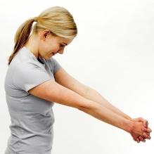

**Estiramiento de extensión de la espalda media:** acostado con una toalla bien enrollada debajo del tronco (alrededor de los omóplatos o un poco más abajo), lleve los brazos directamente sobre la cabeza en posición de Y, hacia los lados en posición de T o con las manos entrelazadas detrás de la cabeza. Puede relajarse en esta posición entre 3 y 5 minutos.

**Debería sentir un pequeño estiramiento de extensión en la parte media superior de la espalda, así como un estiramiento del pecho casi cerca de las axilas.**

**Aumente gradualmente la tolerancia a tiempo prolongado en la posición (entre 2 y 5 minutos), ya que puede crear dolor a corto plazo cuando se inicia por primera vez.**

**Estiramiento de flexión de la parte superior/media de la espalda:** entrelace los dedos y luego tire de las manos hacia adelante hasta que sienta un estiramiento a lo largo de la parte superior de la espalda.

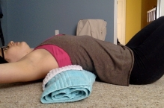

**Extensión de la parte inferior del cuello:** acuéstese boca abajo y apóyese sobre los codos, mueva la cabeza hacia atrás en retracción como se indica al comienzo del paquete. Realice como una repetición o mantenga la posición para lograr un estiramiento suave. Si se siente muy flojo y desea realizar un estiramiento adicional, levante la cabeza DESPUÉS de que esté en retracción total. Tenga en cuenta las indicaciones de la flecha.

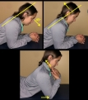 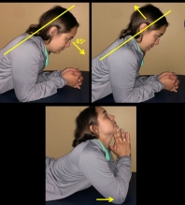

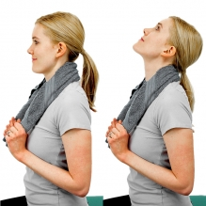

**Extensión de la parte media del cuello:** use una toalla (o la capucha de una sudadera) para sostener la parte media del cuello mientras extiende la cabeza hacia el techo. Debe realizar entre 5 y 10 repeticiones de esto, sin mantener. Esto es útil para el dolor de cuello y para algunas personas con dolores de cabeza frecuentes.

**Movilidad** **adicional/alternativa para la parte inferior de la espalda y las caderas**

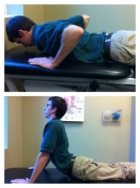

**Flexiones en decúbito prono:** acuéstese boca abajo con las manos en una posición lista para hacer flexiones. Empuje la parte superior de su cuerpo hacia arriba y estire los codos; trate de dejar las caderas sobre la mesa. Este movimiento extenderá la espalda. Vuelva a la posición inicial.

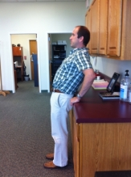

**Estiramiento de la parte inferior de la espalda sobre el punto de apoyo:** use una superficie como punto de apoyo para lograr un estiramiento de extensión de la parte inferior de la espalda. Esto tiende a ser más efectivo con el tiempo en comparación con la extensión lumbar sin soporte. Úselo como una repetición, NO como un estiramiento, es decir, inclínese hacia atrás hasta el final del rango de movimiento y vuelva a ponerse de pie, luego repita el movimiento.

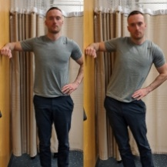

**Deslizamientos laterales:** mueva las caderas hacia un lado usando la mano como guía hasta el final del rango de movimiento, luego regrese a la línea media y repita.

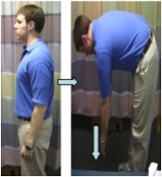

**Flexión espinal:** lentamente, inclínese hacia adelante, vértebra por vértebra, lo más que pueda, sin sentir dolor, tratando de alcanzar los dedos de los pies con ambas manos. Mantenga las rodillas rectas. Debería sentir un pequeño estiramiento en la parte inferior de la espalda. SIN DOLOR *Siempre continúe esto realizando algunas repeticiones de extensión lumbar*.

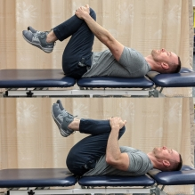

**Rodillas al pecho:** acostado en su cama, lleve lentamente las rodillas hacia el pecho y luego relaje la presión. Realice entre 5 y 10 repeticiones con presión y sin presión.

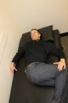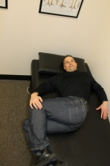

**Flexión con rotación:**1. Acostado de lado, lleve las rodillas hacia el pecho.  
2. Baje lentamente el hombro superior hacia atrás, hacia la superficie.  
3. Inhale profundamente..., exhale..., y lentamente permítase relajarse más profundamente en la posición de torsión.  
**Nota**: si siente dolor de espalda en un lado, sirve que lo realice con el lado dolorido hacia abajo (por ejemplo, si le duele la parte inferior de la espalda, del lado derecho, acuéstese sobre el lado derecho y gire la parte superior del cuerpo hacia la izquierda).

Si siente que sus síntomas aumentan, levante los hombros para no estar más en una posición de torsión. Intente ajustar las rodillas hacia arriba o hacia abajo y reanude la posición de torsión permitiendo que los hombros regresen nuevamente.

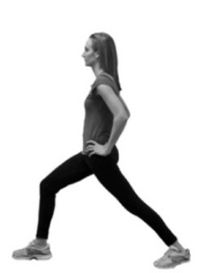

**Extensión de cadera:** apóyese en la pared si es necesario. Lleve una pierna hacia atrás e incline las caderas hacia adelante mientras inclina el pecho hacia atrás hasta que sienta un estiramiento en la parte delantera de la cadera. Esto se puede realizar como un estiramiento o una movilización/repetición.

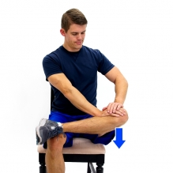

**Estiramiento de rotación externa de cadera:** sentado en una silla, cruce la pierna con el tobillo de un pie sobre la rodilla del otro.  
A continuación, empuje la rodilla superior hacia abajo para estirarla.  
Empuje y suelte para una automovilización. Repita el movimiento entre 5 y 10 veces.

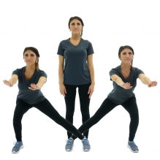

**Cambios de peso:** cambie su peso a cada pierna. Opciones: abra los pies y deslícese hacia un lado. O simplemente muévase hacia adelante y hacia atrás sobre los dedos de los pies alternando elevaciones de talón.

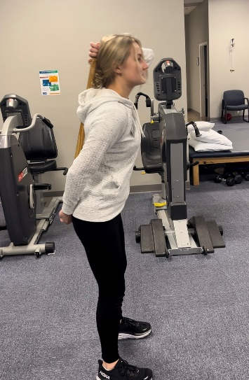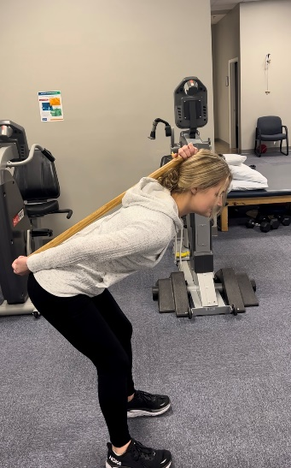

La **articulación de la cadera** puede ser de mucha utilidad para entrenar a su cuerpo para que se incline y realice sentadillas correctamente. Use una escoba o un palo para mantener su forma. Manténgalo en contacto con la cabeza y el coxis mientras se inclina hacia adelante y/o realiza una minisentadilla. Si practica esto a diario, comenzará a moverse naturalmente de tal manera que se reduzcan las lesiones y el dolor.

**Movilidad adicional/alternativa para muñecas/manos**

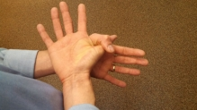

**Estiramiento del túnel carpiano:** colóquese como se muestra. Tire suavemente del pulgar hacia afuera y hacia abajo para estirar los tejidos. Se puede realizar como una repetición o estiramiento. Realice 10 repeticiones de tirar y estirar suavemente o mantenga la posición entre 10 y 20 segundos.

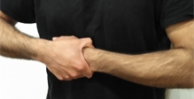

**Autotracción de la muñeca:** use la otra mano para tirar de la muñeca de una mano, en la misma dirección que el antebrazo.

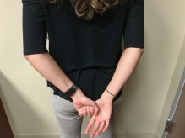

**Distracción CMC:** con las manos detrás de la espalda, sujete firmemente todo el pulgar con la mano opuesta. Relaje los brazos y permita que el peso de los brazos tire del pulgar derecho. Acostúmbrese a descansar los brazos en esta posición.

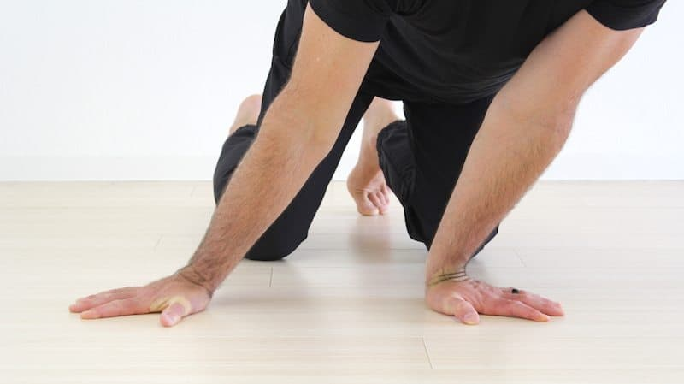

**Estiramiento de la muñeca con soporte de peso:** comience en un mostrador o mesa y avance hacia el piso si lo desea. Comience con las palmas hacia abajo y cambie el peso de lado a lado y en círculos. Cambie su ángulo girando los dedos hacia adelante o hacia un lado.

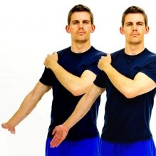

**Deslizamiento nervioso:** comience con el brazo colgando hacia abajo a su lado con los codos rectos y la palma de la mano hacia adelante. Luego, doble la muñeca hacia atrás para sentir el estiramiento en los dedos/palma/antebrazo. Este es un DESLIZAMIENTO nervioso, no un estiramiento, así que vaya lo más atrás que pueda pero mantenga la posición solo entre 1 y 2 segundos. Repita.

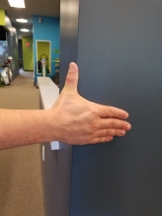

**Estiramiento de la parte interna del pulgar:** estabilice el pulgar contra la pared. Deslice los dedos y la palma lejos del pulgar hasta que sienta un estiramiento suave en la base del pulgar y la palma.

**Movilidad adicional/alternativa para rodillas/tobillos/pies**

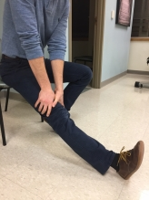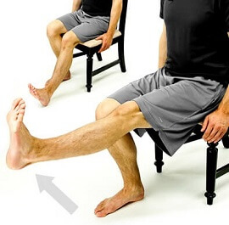

**Extensión de rodilla:** sentado en el borde de la silla, coloque el talón en el suelo con la pierna estirada. Apriete el músculo del muslo para enderezar completamente la rodilla. Para estirar más, coloque las manos por encima de la rodilla y empuje hacia el suelo. Alternativa: levante la parte inferior de la pierna y apriete la rodilla/cuádriceps. Repita.

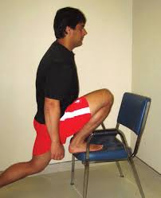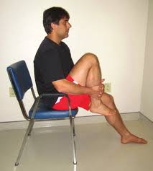

**Flexión de rodilla:** coloque el pie en la silla y lleve la parte inferior hacia el talón para sentir el estiramiento en la rodilla. Muévase hasta estirar, regrese a la posición inicial y repita el movimiento. No mantenga la posición. También puede realizarlo sentado si esto le resulta incómodo.

**Flexión dorsal del tobillo/flexión plantar:** coloque el pie en la silla e inclínese hacia adelante hasta que sienta un estiramiento en el tobillo o la pantorrilla. Muévase hasta estirar, regrese a la posición inicial y repita el movimiento. No mantenga la posición. **Flexión plantar de tobillo:** coloque el pie en la silla como se muestra en la segunda imagen e inclínese para estirarse hasta sentirlo en la parte superior del tobillo/pie. Puede realizar ambos estiramientos sentado colocando el pie debajo de la silla.

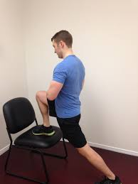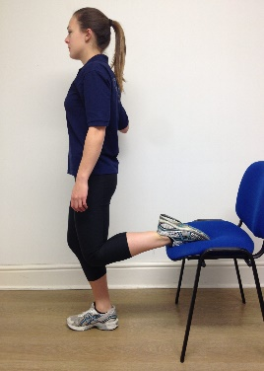

**Estiramiento de la fascia plantar/estiramiento del dedo gordo del pie:** mueva el tobillo/pie hacia arriba primero y luego levante los dedos de los pies para estirar la fascia en la parte inferior del pie. También puede realizarlo contra la pared como se muestra en la segunda imagen.

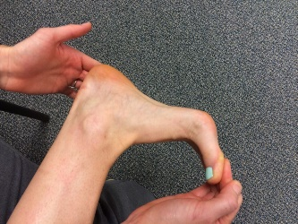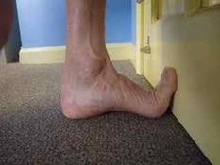

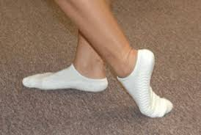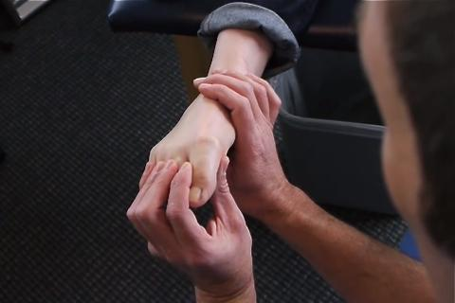

**Flexión plantar del dedo gordo del pie:** se puede realizar sentado o de pie; balancéese hasta lograr el estiramiento. Segunda imagen: realice manualmente si lo desea, mueva la articulación hasta el estiramiento y luego descanse. Entre 5 y 10 repeticiones.

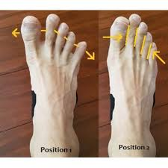

**Extender/apretar los dedos de los pies:** separe los dedos de los pies y luego apriételos. Esto se torna más fácil con práctica y concentración. El control de los pies es importante con el paso del tiempo para la fuerza, la movilidad y el equilibrio.

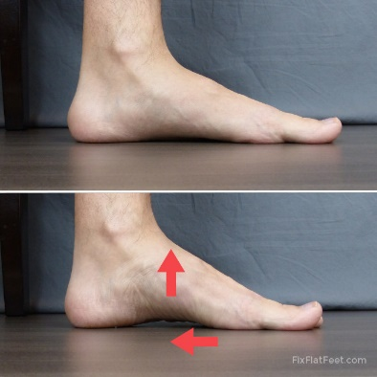

**Elevaciones de arco:** sentado o de pie, levante el arco sin doblar los dedos de los pies. Si esto es demasiado difícil inicialmente, puede comenzar doblando los dedos de los pies o arrugando una toalla. Como paso más avanzado, realice un levantamiento de arco con los dedos de los pies planos. Esto es extremadamente importante para la movilidad y la fuerza de los pies.

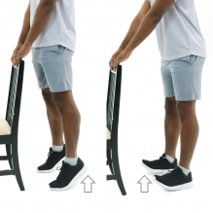

**Elevaciones de talón/punta:** use un apoyo si es necesario, luego levante los talones hasta quedar en puntas de pie. Opcional: luego puede balancearse sobre los talones y levantar los dedos de los pies. Realizar esto a lo largo del día servirá para despertar los músculos de los pies y las pantorrillas, así como para disminuir el dolor en los pies y los talones.

*Estos estiramientos son recomendaciones generales para la salud musculoesquelética y la prevención de molestias en el lugar de trabajo, pero pueden no ser adecuados para todas las personas. Deben realizarse sin dolor. Solicite asistencia en caso de tener alguna consulta o sienta incomodidad al realizar los ejercicios. Hay modificaciones disponibles.*